一、左侧主页及二级菜单目录已建立 右侧应有登陆、注册、论坛等模块，主页大图下应有其他子模块的列表显示，暂选用雪球网的架构模式
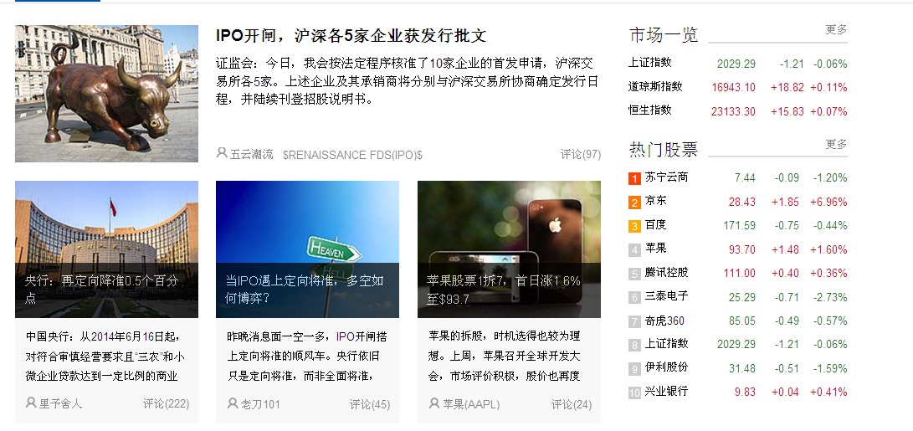
左侧为二级菜单的主页显示方式，采用一大三小，右侧围单独的数据浏览界面，此为一个组合，主页大图下方应有六个这样的组合，每两个组合下方应有一个横条栏，提供广告展业位。
二、所有二级菜单均先使用雪球网这样的模式，一大三小为一个结构，右侧为列表显示的数据浏览或快速查询模块，所有的新闻栏目下方都可以进行回复评论，但必须注册登录后才可以留言。管理员有权限设置任意一条新闻或公告的评论可否。
三、进入视讯频道后，是几个一大三小的结构，根据视频内容分为不同的几个一大三小，右侧为视频播放次数或好评的排行榜，点击进入单个视频播放栏目，左侧是视频的播放，右侧是视频内容的简介
四、财经名家，进入财经名家后，应并排显示财经名家的小卡片，带上个人的照片及简介，点击名家进入单个子网页，可以参照和讯投顾的网站建设模式
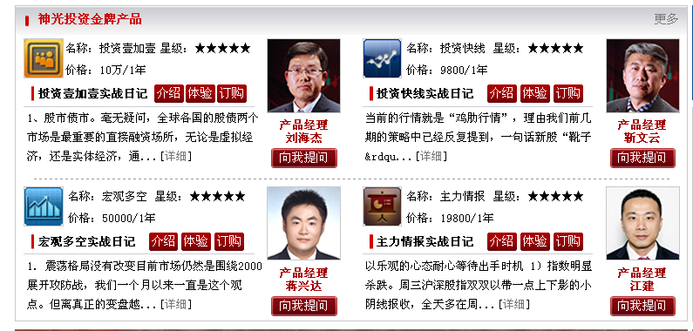
进入财经名家界面后，网页左侧是名家提供的产品信息，可上图文，右侧为名家的简介及产品销售数量及排名。

网站框架搭建好后，请在网站空白区域进行标注，什么地方可以上色，什么地方可以上图，以便下一步进行美工设计

